6. Оборудование сварочного поста для ручной дуговой и газовой сварки

Сварочным постом называют - специально оборудованное рабочее место для сварки.
Сварочные посты могут быть стационарными и передвижными.
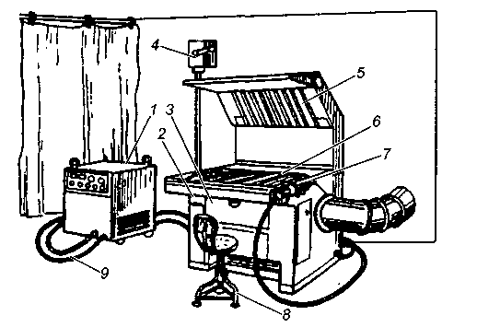
Стационарные сварочные посты - размещают в цехах для изготовления сварных конструкций. При выполнении швов сварщик передвигается, а источник питания током и пусковая аппаратура остаются неподвижными. Передвижения сварщика зависят от длины сварочного кабеля - не более 30-40м; при большей длине падает напряжение в сварочной цепи, что затрудняет процесс сварки.

Стационарный сварочный пост для ручной дуговой сварки:
1 - источник сварочного тока; 2 - стол для электродов; 3 - ящик для инструмента; 4 - рубильник; 5,6 — вытяжная камера; 7 - электрододержатель; 8 — стул сварщика: 9 - сварочные провода

При сварке небольших конструкций сварочный пост оборудуют в кабине размерами в плане ≈ 2 х 2 м и высотой не менее 2 м. Стенки кабины изготавливают из негорючих и неэлектропроводящих материалов, например из асбестовых листов. Освещенность кабины должна быть хорошей. Кабину оборудуют местной вентиляцией. Вход в кабину закрывают брезентовыми шторами с огнестойкой пропиткой. Между стенками и полом должен быть зазор не менее 50 мм (200-250) для вентиляции. Пол должен быть выложен огнестойким материалом (кирпичом, бетоном).
Основным оборудованием сварочного поста являются источник питания, балластный реостат, ограничитель напряжения холостого хода источника питания, пусковая аппаратура, рабочий стол сварщика, сварочный кабель, электрододержатель, приспособления для сборки и сварки.
Наиболее распространенными источниками питания для ручной дуговой сварки являются сварочные трансформаторы. Обычно применяют трансформаторы типов ТД и ТДМ. Для сложных и ответственных сварочных работ посты укомплектовывают источниками питания постоянного тока - преобразователями ПД-502 или ПСО, а также однопостовыми выпрямителями ВД-401, ВД-501 и др.
В цехе или при сварке крупных металлоемких конструкций используются многопостовые источники питания - преобразователь ПСМ-1001, выпрямитель ВДМ-1001 и др. В этом случае пост оборудуют балластными реостатами РБ-300 или РБ-500, которые подсоединяют к сварочному проводу (или шине), идущему от многопостового источника питания сварочной дуги.
Балластный реостат формирует падающую характеристику источника питания и ступенчато регулирует сварочный ток.
Ограничитель напряжения холостого хода источника питания снижает напряжение холостого хода сварочных трансформаторов до 12 В за время не более 1 с после прекращения горения дуги. Применяется при ручной дуговой сварке на открытом воздухе, в особо опасных помещениях, внутри металлических резервуаров, в траншеях, при сварке в неудобной позе или лежа.
Включение однопостового источника питания в силовую электрическую сеть осуществляется с помощью пусковой и защитной электроаппаратуры, рассчитанной на напряжение до 1000 В. Это рубильники закрытого типа и плавкие предохранители или автоматические выключатели. Применяют также контакторы (аппараты дистанционного управления сварочным током) и кнопки управления для включения и выключения контакторов.
В случае массовой сборки и сварки деталей в кабине вместо обычного устанавливают поворотный стол с перегородкой посередине, а также дополнительный стул для сборщика. В то время как на одной половине стола сварщик производит сварку, на другой - сборщик собирает детали под сварку. При сварке деталей с кольцевыми швами или сложной конфигурации в кабине устанавливают кантователь или манипулятор.
Вентиляция кабины осуществляется местным газоотсосом. Эффективность местного отсоса вредных газов из зоны дыхания сварщика определяется правильным выбором вентилятора, максимальным приближением вытяжных панелей к месту горения дуги и уменьшением излишних подсосов воздуха путем максимального закрытия места сварки.
Лучшим рабочим столом сварщика является стол с решеткой и вытяжкой газов и пыли в сторону или вниз.
Металлический сварочный стол должен быть высотой 0,5-0,6 м для работы сидя или высотой 0,9-1,1 м для работы стоя. При работе применяют стул с подвижным сиденьем.

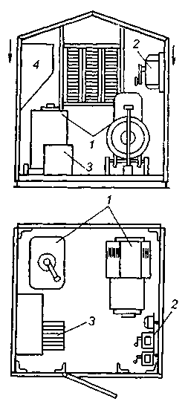
Передвижные сварочные посты применяют при сварке крупногабаритных изделий (металлоконструкций, сосудов, трубопроводов), при строительстве зданий и сооружений на строительной площадке, а также при ремонтных работах.
Допускается размещение передвижных постов непосредственно на строительной площадке, но обязательно под навесом. Рабочее место сварщика в условиях монтажа должно быть защищено от дождя, снега и ветра, а также ограждено переносными щитами или ширмами.
Все участки, где производятся сварочные работы в стационарных или монтажных условиях, должны хорошо освещаться дневным или искусственным светом

Передвижной сварочный пост:
1-сварочные аппараты; 2 - пусковые аппараты; 3 - печь для прокалки электродов; 4 -шкаф для инструмента

